République Tunisienne |  | Université de Kairouan
Ministère de l’Enseignement Supérieur et de la Recherche Scientifique |  | Faculté des Sciences et Techniques de Sidi Bouzid

RAPPORT DE PROJET DE FIN D’ÉTUDES
En vue de l’obtention du
Diplôme National de la Licence en Sciences Informatiques
Présenté par

Adem BEN SLIMEN

Sujet :

Titre

Soutenu le ……, devant le jury composé de :

M. | ….. | Président
Mme | ….. | Rapporteur
M. | ….. | Encadrant

A.U. : 2025/2026

Dédicaces

Je dédie ce modeste travail...
À mes chers parents, pour leur amour inconditionnel, leurs sacrifices et leur soutien indéfectible tout au long de mon parcours universitaire. Que ce travail soit le témoignage de ma profonde gratitude.
À mes frères et sœurs, pour leur présence constante et leurs encouragements. À toute ma famille, pour leur soutien et leur affection.
À tous mes amis qui ont toujours cru en moi et m'ont accompagné dans les moments de doute comme dans les moments de réussite.
À tous ceux qui me sont chers.

Adem BEN SLIMANE

Remerciements

Au terme de ce travail, nous tenons à exprimer notre profonde gratitude et nos sincères remerciements à tous ceux qui ont contribué, de près ou de loin, à la réalisation de ce projet de fin d'études.
Nos remerciements s'adressent tout d'abord à notre encadrante universitaire Dr. Emna HAJLAOUI, pour sa patience, ses précieux conseils et son suivi rigoureux tout au long de cette période. Ses orientations nous ont été d'une grande aide pour surmonter les obstacles techniques et méthodologiques.
Nous remercions également chaleureusement les responsables et le personnel de la Municipalité d'El Ain, pour leur accueil, leur disponibilité et pour nous avoir fourni les informations nécessaires à la compréhension des besoins de la commune. Cette collaboration a été une expérience formatrice et enrichissante.
Nos vifs remerciements vont aussi aux membres du jury qui ont accepté d'évaluer ce travail.
Enfin, nous remercions nos proches, amis et collègues pour leur soutien moral et leurs encouragements constants, qui ont été une source de motivation indispensable pour mener à bien ce mémoire.

Adem BEN SLIMANE

Table des matières

Dédicaces i
Remerciements ii
Table des matières iii
Liste des Figures viii
Liste des tableaux ix
Glossaire et Acronymes x
Introduction générale 1
Chapitre 1 : Présentation générale du projet 3
1. Introduction 3
2. Présentation de l'organisme d'accueil (Commune d'El Ain) 3
3. Étude préliminaire 4
3.1 Étude de l'existant (Comparaison des solutions existantes) 4
3.2 Analyse des besoins et solution envisagée 4
3.3 Spécifications fonctionnelles 5
3.4 Spécifications non fonctionnelles 6
Les exigences non fonctionnelles décrivent les caractéristiques de qualité et de performance requises : 6
— Sécurité : hachage des mots de passe avec l'algorithme BCrypt ; chiffrement TLS (HTTPS) pour l'intégralité des flux de communication. 6
— Performance : temps de réponse de l'API inférieur à 2 secondes pour les requêtes de recherche de permis. 6
— Disponibilité : accessibilité garantie à 99 % pour le serveur d'API REST. 6
— Compatibilité : support d'Android (version 8.0+) et iOS (version 12.0+). 6
— Ergonomie : respect des directives Material Design pour l'application mobile et accessibilité des contrastes. 6
4. Choix méthodologique et organisation du travail 6
4.1 Présentation de la méthode adoptée (Agile-Kanban) 6
4.2 Définition du workflow 7
4.3 Outils utilisés 8
4.4 Définition des règles et limites du WIP (Work In Progress) 8
5. Analyse des risques et mitigation 9
6. Conclusion 9
Chapitre 2 : Déroulement de la conception de l'application envisagée 11
1. Introduction 11
2. Modélisation UML 11
2.1. Diagramme des cas d'utilisation 11
2.1.1. Diagramme des cas d'utilisation global 11
2.1.2. Diagramme raffiné « Gérer des réclamations » 11
2.2. Digrammes de classes 13
2.3. Digrammes de séquences 14
2.3.1. Authentification API sécurisée par Jeton JWT 15
2.3.2. Recherche de permis 15
2.3.3. Dépôt d’une réclamation 16
3.2.4. Technique d’accès aux données 17
2.4. Architecture logicielle choisie 18
2.4.1. Architecture logique 3-tiers 18
2.4.2. Architecture physique et de déploiement 19
3. Phase de choix technologique 19
3.1. Environnement de réalisation 19
3.2. Choix de langage et paradigme de programmation 19
3.3. Passage vers la base de données 20
3.4. Frameworks utilisés 21
Les principaux frameworks utilisés sont : 21
4.Conclusion 21
Chapitre 3 : Développement et évaluation du projet 23
1. Introduction 23
2. Développement de l'application 23
2.1 Démonstration des fonctionnalités implémentées 23
2.1.1. Portail web institutionnel Joomla 23
2.1.2. Application mobile e-services 26
2.2. Gestion des versions et intégration continue 28
2.3 Revues de code et bonnes pratiques 28
3. Phase de tests et validation 29
3.1. Types de tests effectués (unitaires, intégration, acceptation) 29
3.2. Automatisation des tests 29
3.3. Correction des bugs et validation finale 30
4. Bilan du projet et évaluation du Framework Kanban 31
4.1 Analyse des problèmes et adaptations du workflow 31
4.2. Difficultés rencontrées (retards, blocages) 32
4.3. Retour d'expérience sur l'efficacité de la méthode 32
5. Conclusion 33
Conclusion générale 34
Récapitulatif de la démarche 34
Résultats obtenus 34
Problèmes rencontrés 35
Apports du projet 35
Perspectives d'approfondissement 35
Bibliographie 37
[1] BECK, Kent, et al., 2001. Manifesto for Agile Software Development. Agile Alliance. 37
[2] FOWLER, Martin, 2003. UML Distilled : A Brief Guide to the Standard Object Modeling Language, 3e éd. Boston, Addison-Wesley Professional. ISBN 978-0321193681. 37
[3] JONES, Michael ; BRADLEY, John ; SAKIMURA, Nat, 2015. JSON Web Token (JWT). RFC 7519. Internet Engineering Task Force (IETF). 37
[4] LARMAN, Craig, 2004. Applying UML and Patterns : An Introduction to Object-Oriented Analysis and Design and Iterative Development, 3e éd. New Jersey, Prentice Hall. ISBN 978-0131489066. 37
[5] MINISTÈRE DES TECHNOLOGIES DE LA COMMUNICATION ET DE LA TRANSFORMATION NUMÉRIQUE, 2023. Stratégie nationale de transformation numérique — Tunisie. Tunis, Ministère des Technologies de la Communication. 37
[6] PROVOS, Niels ; MAZIÈRES, David, 1999. A Future-Adaptable Password Scheme. In : Proceedings of the 1999 USENIX Annual Technical Conference, p. 307-315. 37
[7] ANDERSON, David J., 2010. Kanban : Successful Evolutionary Change for Your Technology Business. Sequim, Blue Hole Press. ISBN 978-0984521401. 37
[8] BOOCH, Grady ; RUMBAUGH, James ; JACOBSON, Ivar, 2005. The Unified Modeling Language User Guide, 2e éd. Boston, Addison-Wesley Professional. ISBN 978-0321267979. 37
[9] MARTIN, Robert C., 2008. Clean Code : A Handbook of Agile Software Craftsmanship. Boston, Prentice Hall. ISBN 978-0132350884. 37
[10] PRESSMAN, Roger S. ; MAXIM, Bruce R., 2014. Software Engineering : A Practitioner's Approach, 8e éd. New York, McGraw-Hill Education. ISBN 978-0078022128. 37
[11] SILBERSCHATZ, Abraham ; KORTH, Henry F. ; SUDARSHAN, S., 2019. Database System Concepts, 7e éd. New York, McGraw-Hill Education. ISBN 978-0078022159. 38
[12] BASTIEN, Christian ; SCAPIN, Dominique, 1993. Ergonomic Criteria for the Evaluation of Human-Computer Interfaces. Rapport technique n° 156. Rocquencourt, INRIA. 38
[13] TUNISIE. Décret n° 131 du 19 avril 1969 portant création de la commune d'El Ain. Journal Officiel de la République Tunisienne (JORT). Tunis, Imprimerie Officielle. 38
Webographie 39
[14] https://www.atlassian.com/agile/kanban: Kanban — Guide pratique de la méthode Agile. DV : mai 2026. 39
[15] https://elain.site/ : Site officiel de la Commune El Ain — Municipalité d'El Ain. DV : mai 2026. 39
[16] https://firebase.google.com/docs/cloud-messaging : Firebase Cloud Messaging (FCM) — Documentation officielle Google LLC. DV : mai 2026. 39
[17] https://docs.flutter.dev/ : Flutter — Documentation officielle du SDK (Google LLC). DV : mai 2026. 39
[18] https://docs.joomla.org/ : Joomla! — Documentation officielle (Open Source Matters, Inc.). DV : mai 2026. 39
[19] https://owasp.org/www-project-top-ten/ : OWASP Top 10:2021 — Les risques de sécurité les plus critiques pour les applications web (OWASP Foundation). DV : mai 2026. 39
[20] https://dart.dev/guides : Dart — Documentation officielle du langage de programmation (Google LLC). DV : mai 2026. 39
[21] https://jwt.io/introduction : JWT — Introduction au standard JSON Web Token. DV : mai 2026. 39
[22] https://www.php.net/manual/fr/book.pdo.php : PHP Data Objects (PDO) — Documentation officielle (PHP Group). DV : mai 2026. 39
[23] https://dev.mysql.com/doc/ : MySQL 8.0 — Documentation officielle (Oracle Corporation). DV : mai 2026. 39
[24] https://material.io/design : Material Design — Directives officielles de conception d'interfaces mobiles (Google LLC). DV : mai 2026. 39
[25] https://developer.android.com/guide : Android Developers — Documentation officielle du SDK Android (Google LLC). DV : mai 2026. 40
[26] https://git-scm.com/doc : Git — Documentation officielle du système de contrôle de version. DV : mai 2026. 40
[27] https://httpd.apache.org/docs/ : Apache HTTP Server — Documentation officielle (Apache Software Foundation). DV : mai 2026. 40
[28] https://letsencrypt.org/docs/ : Let's Encrypt — Documentation officielle du certificat SSL/TLS (Internet Security Research Group). DV : mai 2026. 40
[29] https://www.postman.com/docs/ : Postman — Documentation officielle pour les tests d'API REST. DV : mai 2026. 40
Annexe A : Captures d'écran (Application Mobile) 41
A.1 Sélection de la langue et connexion 41
A.2 Accueil et notifications 42
A.3 Modules de consultation des permis 43
A.4 Dépôt de plainte géolocalisée 44
A.5 Profil utilisateur 46
Annexe B : Site web institutionnel — Analyse ergonomique 48
B.1 Grille d'évaluation ergonomique (critères Bastien & Scapin) 48
B.2 Points d'amélioration recommandés 48
Annexe C : Captures d'écran (Espace d'administration) 50
C.1 Gestion des Permis de Bâtir 50
C.2 Gestion des Permis d'eau (Sonede) 50
C.3 Gestion des Permis d'électricité (Steg) 51
C.4 Gestion des Géolocalisations (SIG) 52
Annexe D : Manuel utilisateur (extrait) 53
D.1 Installation et premier lancement 53
D.2 Consulter un permis de bâtir 53
D.3 Consulter un permis d'eau ou d'électricité 53
D.4 Déposer une plainte 53
D.5 Foire aux questions 53
Annexe E : Cahier de tests (extrait) 55
E.1 Tests fonctionnels détaillés 55
E.2 Tests non fonctionnels 56
— Performance : Mesures réalisées sur un échantillon de dix recherches de permis : temps moyen inférieur à deux secondes en réseau 4G stable, conformément à l'exigence RNF Performance. 56
— Sécurité : Vérification du forçage HTTPS, absence de mots de passe en clair dans les logs, et validation des entrées sur les endpoints sensibles. 56
— Compatibilité : Tests effectués sur Android 11, Android 13 et un appareil iOS 15 pour valider l'affichage des cartes, des formulaires et des notifications. 57

Liste des Figures

2.1 Diagramme des cas d'utilisation global 20
2.2 Diagramme du cas d'utilisation « Gestion des réclamations » 21
2.3 Diagramme de classes de l'application 22
2.4 Diagramme de séquence du flux d'authentification JWT 23
2.5 Diagramme de séquence pour la recherche d'un permis 23
2.6 Diagramme de séquence pour le dépôt d'une réclamation 24
2.7 Diagramme de séquence d'accès sécurisé aux données (Prepared Statements) 24
2.8 Schéma de l'architecture 3-tiers du système 25
2.9 Diagramme de déploiement physique du système 26
3.1 Page d'accueil du portail https://elain.site/ 31
3.2 Rubrique « Espaces » du site web 31
3.3 Section des actualités municipales 31
3.4 Informations de contact sur le portail 32
3.5 Écran d'accueil mobile, résultat de recherche permis et choix des catégories de réclamations 32
A.1 Écran « Bienvenue » (choix Arabe / Français) et écran « Connexion » (identifiants). 43
A.2 Écran d'accueil (menu des services) et centre de notifications push reçues. 44
A.3 Modules de permis (de gauche à droite : Bâtir, Eau/SONEDE, Électricité/STEG). Ligne du haut : formulaire de recherche ; ligne du bas : fiche résultat avec statut et avis de commission. 45
A.4 Dépôt de plainte — choix de la catégorie et localisation sur la carte (marqueur GPS déplaçable). 46
A.5 Formulaire de saisie — description du problème, coordonnées GPS renseignées automatiquement, photo optionnelle. 47
A.6 Écran « Profil » — modification des coordonnées personnelles et changement de mot de passe sécurisé. 48
C.1 Interface de gestion des permis de bâtir dans le back-office Joomla. 50
C.2 Interface de gestion des permis de raccordement d'eau (Sonede). 50
C.3 Interface de gestion des permis de raccordement électrique (Steg). 51
C.4 Interface de gestion des données géographiques (Géolocalisations). 51

Liste des tableaux

1.1 | Comparaison de la commune El Ain avec les solutions existantes | 12
1.2 | Spécifications fonctionnelles prioritaires | 13
1.3 | Spécifications détaillées des User Stories | 15
1.4 | Tableau Kanban du projet (état de référence en phase de développement) | 16
1.5 | Matrice d'analyse et de mitigation des risques projet | 17
2.1 | Comparaison et justification des choix technologiques | 26
2.2 | Schéma du Modèle Logique des Données (MLD) | 27
2.3 | Frameworks et bibliothèques utilisés dans le projet | 27
3.1 | Synthèse des livrables de la plateforme e-Services | 33
3.2 | Matrice de traçabilité exigences / tests | 36
B.1 | Évaluation ergonomique du portail elain.site. | 49
E.1 | Cahier de tests fonctionnels. | 54

Glossaire et Acronymes

Acronyme / Terme | Définition
API | Application Programming Interface — Interface de programmation applicative permettant la communication entre logiciels.
BCrypt | Algorithme de hachage cryptographique utilisé pour le stockage sécurisé des mots de passe.
CIN | Carte d'Identité Nationale.
CORS | Cross-Origin Resource Sharing — Mécanisme de sécurité HTTP contrôlant les requêtes inter-domaines.
FCM | Firebase Cloud Messaging — Service de notifications push de Google.
Flutter | Framework open-source développé par Google pour la création d'applications mobiles cross-platform.
GPS | Global Positioning System — Système de positionnement par satellite.
HTTPS | HyperText Transfer Protocol Secure — Protocole HTTP sécurisé par chiffrement TLS.
JWT | JSON Web Token — Standard ouvert (RFC 7519) pour l'échange sécurisé d'informations sous forme de jeton.
MLD | Modèle Logique des Données — Représentation structurée du schéma de base de données relationnelle.
MVVM | Model-View-ViewModel — Patron d'architecture logicielle pour séparer la logique métier de l'interface.
PDO | PHP Data Objects — Extension PHP offrant une interface d'accès aux bases de données avec requêtes préparées.
REST | Representational State Transfer — Style d'architecture pour les services web.
RTL/LTR | Right-To-Left / Left-To-Right — Sens de lecture du texte (arabe / français).
SIG | Système d'Information Géographique.
TLS | Transport Layer Security — Protocole de chiffrement des communications réseau.
UML | Unified Modeling Language — Langage de modélisation unifié pour la conception de systèmes logiciels.
WIP | Work In Progress — Limite du nombre de tâches en cours simultané dans la méthode Kanban.

Introduction générale

À l'ère de la transformation numérique, la modernisation de l'administration publique est devenue un impératif pour répondre aux attentes croissantes des citoyens en termes de transparence, de rapidité et d'efficacité. La digitalisation des services municipaux, souvent regroupée sous le concept d’« e-gouvernance », vise à transformer la relation entre l'administration et ses usagers en substituant aux processus traditionnels, souvent lents et opaques, des solutions numériques accessibles et intuitives.
Depuis une décennie, les collectivités locales tunisiennes expérimentent différents modèles de présence sur Internet. Cependant, la simple mise en ligne d'informations statiques ne suffit plus. Les usagers attendent désormais des services interactifs, disponibles sur smartphone, capables de leur donner une visibilité immédiate sur l'état de leurs démarches administratives.
Ce projet s'inscrit précisément dans cette dynamique de modernisation pour la Commune d'El Ain. L'objectif est de rapprocher la municipalité de ses citoyens en mettant à leur disposition des outils numériques permettant de réduire les déplacements physiques, d'améliorer la qualité du service rendu et de garantir une traçabilité des demandes.
La municipalité d'El Ain gère quotidiennement un volume important de dossiers techniques et administratifs, allant de l'octroi de permis (bâtir, raccordement eau et électricité) à la gestion des doléances citoyennes. Jusqu'à récemment, ces processus reposaient sur des échanges physiques et des registres manuels.
C'est dans ce contexte que nous avons été chargés de concevoir et de développer un écosystème numérique complet composé de :
- Un portail web officiel (https://elain.site/) : vitrine de la municipalité assurant la communication institutionnelle, la diffusion des actualités locales et la mise à disposition d'informations administratives.
- Une application mobile d'e-services : orientée vers l'action citoyenne, elle permet le suivi en temps réel des permis et le dépôt de réclamations géolocalisées avec preuve photographique.

Ce rapport retrace les étapes de réalisation du projet, conformément au guide Agile-Kanban, et s'organise de la manière suivante :
- Le Chapitre 1 présente l'organisme d'accueil, l'étude préliminaire, les spécifications et le choix méthodologique Kanban.
- Le Chapitre 2 détaille la modélisation UML, les choix technologiques et l'architecture du système.
- Le Chapitre 3 expose le développement, la démonstration des fonctionnalités, les tests et le bilan Kanban.
- La conclusion générale récapitule la démarche, les résultats et les perspectives d'évolution.

Chapitre 1 : Présentation générale du projet

Introduction
Ce chapitre expose le cadre global de notre projet de fin d'études. Il présente l'organisme d'accueil, le contexte national et local de transformation numérique, ainsi que la problématique et les objectifs fixés. Nous détaillons également l'étude préliminaire de l'existant, le périmètre fonctionnel retenu, le choix de la méthodologie Agile-Kanban pour la planification des tâches, et enfin une analyse rigoureuse des risques associés au projet.

Présentation de l'organisme d'accueil (Commune d'El Ain)
La municipalité d'El Ain, située dans le gouvernorat de Sfax en Tunisie, est une collectivité locale rattachée à la délégation de Sfax Sud. Créée officiellement par le décret n° 131 du 19 avril 1969, la commune s'étend sur environ 1 480 hectares et administre une population d'environ 50 000 habitants. Son nom fait référence aux anciennes sources d'eau locales (Ain Al-Charafi, Ain Turkiye), symbolisant l'importance historique de la région [référence].
Aujourd'hui, la commune connaît une forte mutation urbaine et économique, notamment soutenue par la zone industrielle de Wadi El-Chabouni, ce qui nécessite une modernisation continue de son infrastructure administrative.
La municipalité assure la gestion directe de multiples services publics de proximité :
- Service de l'État civil : délivrance et enregistrement des actes officiels (naissance, mariage, décès).
- Services techniques et urbanisme : traitement et délivrance des permis de bâtir, des alignements et des autorisations de travaux.
- Services environnementaux et hygiène : gestion de la collecte des déchets, entretien de la voirie et des espaces verts.
- E-Gouvernance : modernisation des interfaces citoyennes via le portail officiel https://elain.site/ pour la transparence et le suivi des démarches.

3. Étude préliminaire

3.1 Étude de l'existant (Comparaison des solutions existantes)
Le système existant de la Commune El Ain s'appuie sur deux canaux principaux, présentant des lacunes significatives :
- Le portail web (https://elain.site/) : il remplit un rôle essentiel de communication institutionnelle (actualités administratives, présentation de la commune, contact). Néanmoins, il offre peu d'interactions bidirectionnelles. L'espace de doléances y est limité à un formulaire de contact statique, sans suivi de statut ni historique.
- L'application mobile (phase préliminaire) : bien que proposant des maquettes intéressantes d'écrans, elle présente des limites majeures en termes d'expérience utilisateur (messages d'erreur non explicites, libellés techniques non localisés) et une absence d'interconnexion dynamique avec la base de données de production.
Une comparaison élargie avec d'autres communes tunisiennes et des solutions du marché révèle plusieurs constats :
Tableau 1.1 : Comparaison de la commune El Ain avec les solutions existantes
Critère | Commune El Ain | Communes tunisiennes comparables | Solutions du marché (Smart City)
Suivi de permis en ligne | Absent | Partiel | Complet
Application mobile | Partielle | Rare | Présente
Réclamations géolocalisées | Absent | Absent | Présent
Notifications push | Absent | Absent | Présent
Bilinguisme AR/FR | Partiel | Rare | Variable

3.2 Analyse des besoins et solution envisagée
La collecte des besoins a été réalisée par trois modalités complémentaires :
(1) Entretiens directes avec les responsables municipaux,
(2) Observation des flux de travail aux guichets de l'urbanisme et du service technique, et (3) Analyse des documents administratifs existants (registres de permis, formulaires papier).
Par ailleurs, plusieurs verrous persistent dans la relation quotidienne entre le citoyen et l'administration municipale :
- Absence de traçabilité : le citoyen manque de visibilité sur l'état d'avancement de ses demandes après dépôt physique.
- Coûts de déplacement : l'obligation de se rendre physiquement au guichet municipal pour s'enquérir d'une simple décision technique.
- Manque de structuration des doléances : absence d'un canal réactif et structuré pour signaler les anomalies de voirie, d'éclairage ou de propreté sur le territoire communal.
- Hétérogénéité des données : dispersion des informations entre supports papier et fichiers informatiques non interconnectés.
La problématique centrale s'énonce ainsi : Comment concevoir et déployer un écosystème numérique intégré, sécurisé et bilingue, permettant aux usagers de la Commune El Ain d'interroger à distance le statut de leurs permis administratifs et de soumettre des signalements géolocalisés, tout en offrant aux agents municipaux une console d'administration unifiée ?
La solution envisagée est un écosystème composé d'un portail web Joomla modernisé et d'une application mobile Flutter connectée à une API REST PHP unique, partageant la même base de données MySQL.

3.3 Spécifications fonctionnelles
Les exigences fonctionnelles décrivent les comportements attendus du système. Elles sont regroupées dans le tableau 1.2 et classées par priorité :
Tableau 1.2 : Spécifications fonctionnelles prioritaires
ID | Fonctionnalité | Priorité | Description
RF01 | Authentification | Haute | Connexion sécurisée des citoyens (email/mot de passe) et persistance de session mobile.
RF02 | Suivi des Permis | Haute | Recherche multicritère (CIN, numéro de dossier) des permis de bâtir, eau et électricité.
RF03 | Signalement citoyen | Haute | Dépôt d'une réclamation avec coordonnées GPS automatiques, catégorie et photo compressée.
RF04 | Notifications push | Moyenne | Réception d'alertes lors du changement de statut d'une réclamation ou d'un permis.
RF05 | Profil utilisateur | Moyenne | Mise à jour des coordonnées personnelles et réinitialisation sécurisée du mot de passe.
RF06 | Support bilingue | Haute | Commutation instantanée de l'interface entre l'arabe et le français.

3.4 Spécifications non fonctionnelles

Les exigences non fonctionnelles décrivent les caractéristiques de qualité et de performance requises :

Sécurité : hachage des mots de passe avec l'algorithme BCrypt ; chiffrement TLS (HTTPS) pour l'intégralité des flux de communication.

Performance : temps de réponse de l'API inférieur à 2 secondes pour les requêtes de recherche de permis.

Disponibilité : accessibilité garantie à 99 % pour le serveur d'API REST.

Compatibilité : support d'Android (version 8.0+) et iOS (version 12.0+).

Ergonomie : respect des directives Material Design pour l'application mobile et accessibilité des contrastes.

4. Choix méthodologique et organisation du travail

4.1 Présentation de la méthode adoptée (Agile-Kanban)
Pour la gestion de notre projet, nous avons retenu la méthodologie Agile-Kanban. Agile est une approche structurée et itérative de la gestion de projets, qui reconnaît la volatilité du développement et fournit une méthodologie permettant aux équipes de réagir au changement. Kanban est essentiellement axé sur la visualisation du flux de travail, la réduction du travail en cours (WIP) pour éviter la surcharge cognitive et les goulots d'étranglement, et l'optimisation continue du temps de cycle.
Les besoins fonctionnels ont été traduits en User Stories détaillées, dont l'effort de développement est estimé en Story Points (échelle de Fibonacci : 1, 2, 3, 5, 8) reflétant la complexité technique globale.
Tableau 1.3 : Spécifications détaillées des User Stories
ID | Description (En tant que...) | Acteur | Pts | Dépendance | Critère d'acceptation
US01 | Citoyen, je veux m'authentifier dans l'application mobile pour accéder aux e-services. | Citoyen | 3 | Aucune | Session persistante sécurisée par token JWT.
US02 | Citoyen, je veux rechercher mon permis de bâtir par CIN et numéro pour suivre l'avis technique. | Citoyen | 5 | US01 | Retour immédiat du statut et de l'avis de commission.
US03 | Citoyen, je veux signaler une anomalie avec photo et position GPS. | Citoyen | 8 | US01 | Upload multipart d'image compressée et coordonnées GPS valides.
US04 | Citoyen, je veux recevoir une alerte push lors du changement de statut de mes dossiers. | Citoyen | 5 | US02, US03 | Notification reçue en tâche de fond (intégration FCM).
US05 | Agent municipal, je veux mettre à jour le statut d'un permis depuis la console. | Agent | 3 | Aucune | Modification persistée en base et visible sur le mobile.
US06 | Citoyen, je veux commuter la langue de l'interface (Français/Arabe). | Citoyen | 2 | Aucune | Traduction instantanée sans rechargement de l'application.

4.2 Définition du workflow
Le workflow du tableau Kanban a été structuré autour de quatre colonnes principales :
Tableau 1.4 : Tableau Kanban du projet (état de référence en phase de développement)
Backlog (À faire) | En cours | En test | Terminé
US01 — Auth. (3 pts)  US02 — Permis bâtir (5 pts)  US06 — Bilinguisme (2 pts) | US03 — Réclamations (8 pts)  (WIP = 2 max) | US04 — Notifications (5 pts) | US05 — Console admin. (3 pts)  US06 — Bilinguisme ✓

4.3 Outils utilisés
- Trello : suivi visuel du backlog et du tableau Kanban.
- Git / GitLab : versionnement du code source.
- Postman : tests d'intégration de l'API REST.
- VS Code / Android Studio : environnements de développement intégrés.
- Firebase Console : gestion des notifications push FCM.

4.4 Définition des règles et limites du WIP (Work In Progress)
Le WIP (Work In Progress) désigne le nombre maximum de tâches pouvant se trouver simultanément dans une colonne active du tableau Kanban. Une règle stricte de WIP Limit a été appliquée dans ce projet :
- WIP Limit de la colonne « En cours » : 2 cartes maximum. Ce choix a été justifié par la nature solo du projet : dépasser deux tâches en parallèle entraîne une fragmentation cognitive qui augmente le taux d'erreurs et allonge les délais de livraison.
- WIP Limit de la colonne « En test » : 3 cartes maximum, afin de constituer un lot de validation cohérent sans bloquer le flux de développement.
Cette discipline a forcé la finalisation ou la validation des tâches démarrées avant d'en engager de nouvelles. Elle a notamment conduit à résoudre complètement le défi de la compression d'images (US03) avant d'entamer l'intégration FCM (US04).
Le tableau Kanban ci-dessus (tableau 1.4) représente l'état opérationnel du projet tel qu'utilisé lors de la phase de développement, avec les User Stories assignées aux colonnes correspondantes et les Story Points associés.

5. Analyse des risques et mitigation
Pour sécuriser la livraison de la plateforme e-services, nous avons procédé à une analyse quantitative des risques. En effet, la criticité est calculée comme le produit de la probabilité d'occurrence par l'impact (échelle de 1 à 5) :
Tableau 1.5 : Matrice d'analyse et de mitigation des risques projet
ID | Description du Risque | Prob. | Imp. | Crit. | Stratégie de Mitigation
RSK01 | Indisponibilité ou plantage du serveur d'APIs | 2 | 5 | 10 | Choix d'un hébergement fiable avec sauvegardes automatisées et journalisation fine des erreurs.
RSK02 | Fuite de données personnelles ou usurpation d'identité | 2 | 5 | 10 | HTTPS obligatoire, hachage des mots de passe par BCrypt, authentification par tokens JWT.
RSK03 | Incohérence des libellés et des données des services techniques | 3 | 4 | 12 | Validation des schémas de données et standardisation des API. Validation avec les responsables municipaux.
RSK04 | Rejet de l'application mobile par les usagers | 3 | 3 | 9 | Conception ergonomique soignée, bilinguisme fluide, simplification maximale du parcours de dépôt.
RSK05 | Blocage lors de l'intégration de la carte ou des permissions Android | 3 | 3 | 9 | Phase de prototypage précoce des permissions matérielles et gestion rigoureuse des exceptions.

6. Conclusion
Ce chapitre a permis de poser les fondations fonctionnelles et méthodologiques de notre projet. Nous avons mis en exergue le rôle pivot de la Commune d'El Ain, précisé la problématique de la relation citoyen–administration locale, et établi un plan de spécifications robuste.
En nous appuyant sur les principes de la méthode Agile-Kanban et une analyse rigoureuse des risques, nous disposons d'un cadre solide pour aborder la phase de conception détaillée qui fait l'objet du chapitre suivant.

Chapitre 2 : Déroulement de la conception de l'application envisagée

Introduction
La conception constitue l'étape charnière reliant l'expression des besoins à l'implémentation matérielle. Elle permet de structurer le système, d'établir la dynamique des échanges et de définir l'architecture de sécurité. Dans ce chapitre, nous allons présenter la modélisation fonctionnelle et structurelle à travers les diagrammes UML, puis nous détaillons les choix technologiques retenus pour la réalisation de notre projet.

2. Modélisation UML

2.1. Diagramme des cas d'utilisation

2.1.1. Diagramme des cas d'utilisation global
Les cas d'utilisation permettent de structurer les interactions entre les acteurs (usagers externes et agents internes) et le système « Commune El Ain » :
- Le Citoyen interagit avec l'application mobile pour gérer son accès, suivre ses dossiers et signaler des anomalies.
- L'Administrateur hérite des capacités du citoyen et dispose de droits d'administration sur le back-office Joomla (mise à jour des permis, traitement des réclamations, gestion des comptes) (figure 2.1).

Diagramme raffiné « Gérer des réclamations »
Pour cerner la dynamique fonctionnelle avancée associée aux signalements citoyens (géolocalisation obligatoire et pièce jointe optionnelle), nous présentons le diagramme raffiné du cas d’utilisation « Gérer des réclamations » (figure 2.2).

Système

«

Commune

El

Ain

»

S’authentifier

Rechercher

Permis

Bâtir

Rechercher

Permis

Eau/Élec.

Déposer

Réclamation

Citoyen

Consulter

Notifications

Gérer

Profil

Publier

Actualités

Mettre

à

jour

Permis

Traiter

Réclamations

Administrateur

Administrer

Comptes

Figure 2.1 : Diagramme des cas d'utilisation global


Raffinement

:

Gestion

des

Réclamations

Déposer

une

Réclamation

«include»

«include»

Citoyen

Joindre

une

Photo

Optionnel
(
)

Géolocaliser

l’Incident

Suivre

le

Statut

Traiter

la

Ré
-

clamation

Administrateur

Figure 2.2 : Diagramme du cas d'utilisation « Gérer des réclamations »

2.2. Digrammes de classes
Le diagramme de classes présente les principales entités du système et les relations qui les lient. La figure 2.3 détaille les attributs et les méthodes de chaque classe, ainsi que les associations et les liens d’héritage entre les objets métiers.
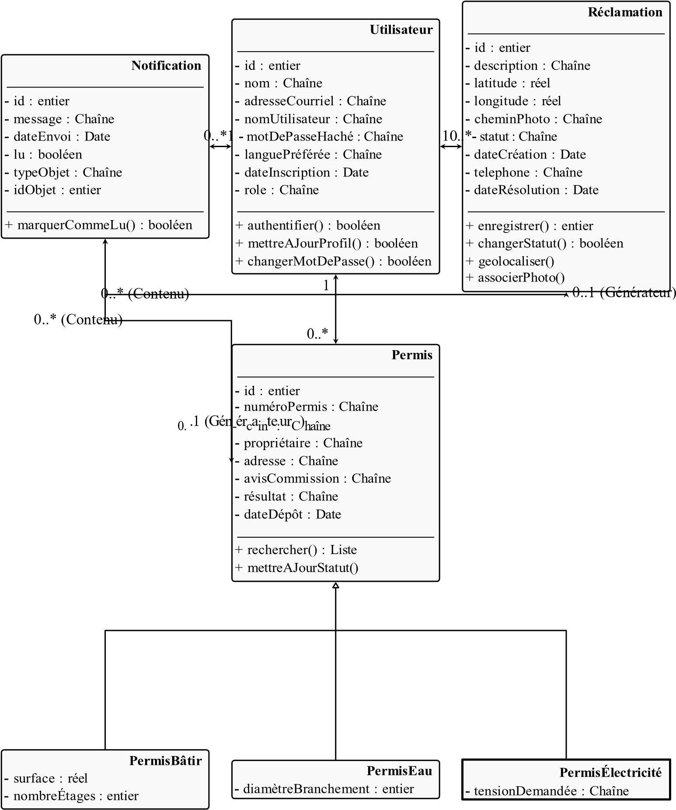

Figure 2.3 : Diagramme de classes de l'application

2.3. Digrammes de séquences
Les diagrammes de séquences représentent la dynamique temporelle et fonctionnelle entre les différents acteurs et composants logiciels. Trois cinématiques principales sont modélisées :

2.3.1. Authentification API sécurisée par Jeton JWT
Lors d'une connexion réussie, le serveur PHP valide les identifiants hachés en BCrypt, génère un token signé et le renvoie au client mobile. Ce dernier le stocke de façon sécurisée et l'insère dans l'en-tête Authorization de chaque requête HTTP ultérieure (figure 2.4).
1.

POST

/login

(
username,

password)

2.

SELECT

par

username

3.

passwordHash

(
BCrypt
)

4.

Valider

BCrypt.verify()

et

générer

JWT

5.

Jeton

JWT

(
Signé
)

6.

GET

/api/permis

(
Header

:

Authorization

:

Bearer

JWT)

7.

Valider

signature

JWT

Utilisateur

/

App

API

REST

)
PHP/Joomla
(

Base

MySQL

Figure 2.4 : Diagramme de séquence du flux d'authentification JWT

2.3.2. Recherche de permis
L'usager saisit son CIN et son numéro de dossier ; l'application transmet la requête à l'API REST sécurisée qui interroge la table correspondante et retourne l'avis de la commission (figure 2.5).
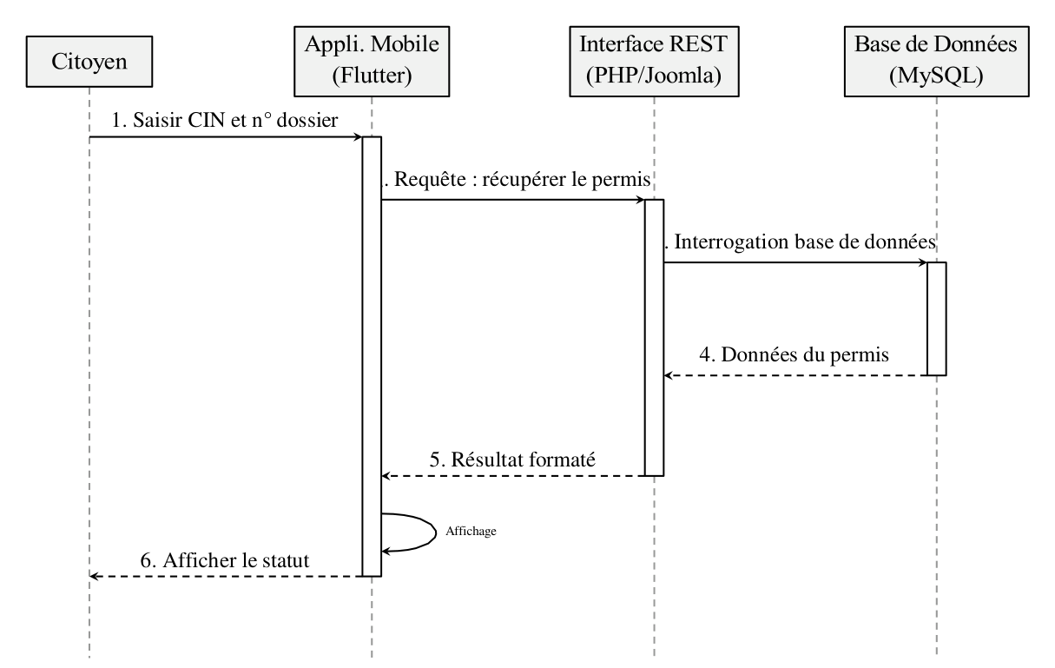
Figure 2.5 : Diagramme de séquence pour la recherche d'un permis

2.3.3. Dépôt d’une réclamation
L'usager renseigne le formulaire avec photo et localisation GPS, puis l'application envoie une requête multipart à l'API qui sauvegarde les données et retourne un code 201 Created (figure 2.6).
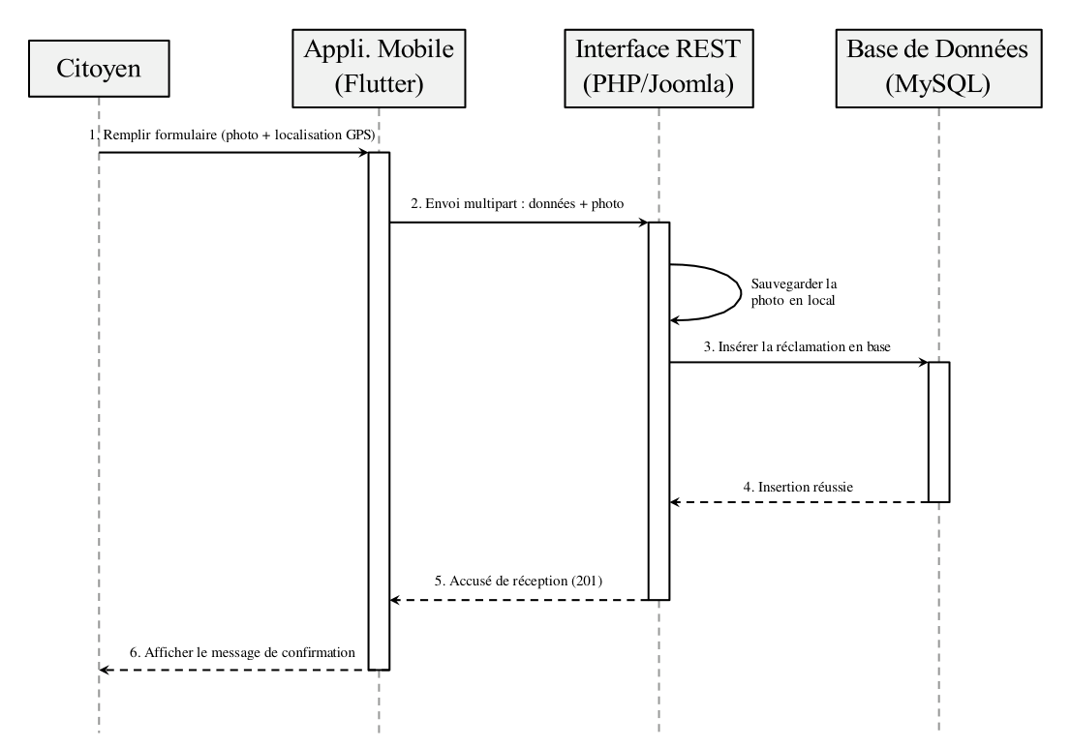
Figure 2.6 : Diagramme de séquence pour le dépôt d'une réclamation

3.2.4. Technique d’accès aux données
Pour illustrer l’accès sécurisé aux données au sein du serveur backend (PHP/Joomla) sans injection SQL.
La figure 2.7 présente l’établissement de la connexion, de préparation de la requête et d’exécution.

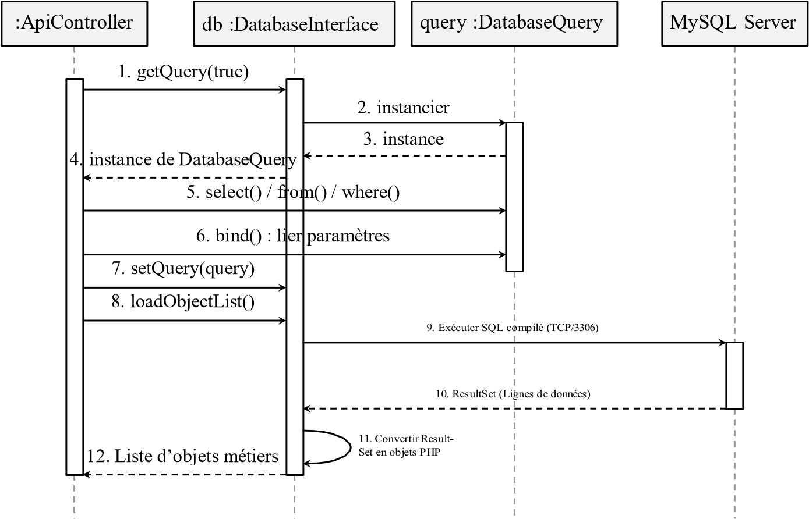
Figure 2.7 : Diagramme de séquence d'accès sécurisé aux données (Prepared Statements)

2.4. Architecture logicielle choisie

Architecture logique 3-tiers
Le système s'articule autour d'une architecture logique trois tiers garantissant la modularité de la plateforme (figure 2.8) :
- Couche Présentation : application mobile Flutter (Android/iOS) et portail web Joomla.
- Couche Métier : interface REST en PHP et panneau d'administration Joomla.
- Couche Accès aux Données : base de données MySQL et stockage des fichiers photos.
Application Mobile (Flutter)
HTTP / JSON
Téléversement
Couche Accès aux Données
Base de Données
(MySQL)
Stockage Fichiers
(Photos Réclamations)
Panneau d’admin. (Composants PHP)
Interface REST (PHP)

Couche Métier
Portail Web (Joomla)

Figure 2.8 : Schéma de l'architecture 3-tiers du système

Architecture physique et de déploiement
La topologie physique du système, illustrée à la figure 2.9, définit la répartition des nœuds d’infrastructure (serveurs physiques ou virtuels et terminaux d’accès usagers) et les protocoles réseau sécurisés utilisés pour la communication.
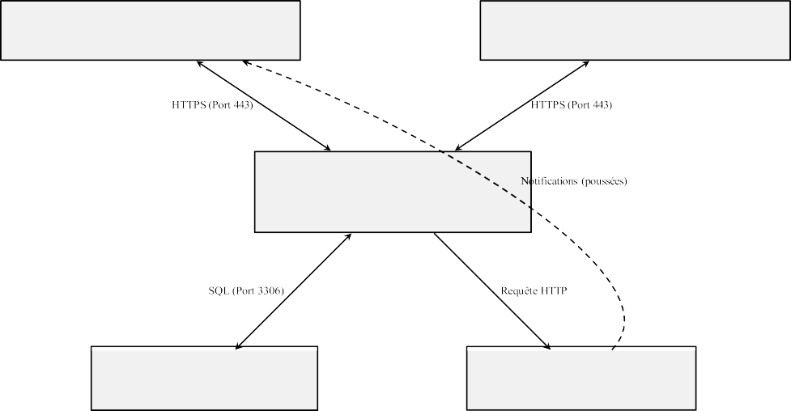
Téléphone Mobile (Citoyen)
Application Flutter (Android/iOS)
Navigateur Web (Admin)
Console d’Administration (Joomla)
Serveur Web & Applicatif
Apache / PHP 8.x
Interface REST & SGC Joomla
Serveur de Données
Base de données MySQL
Serveur de Notifications
Firebase (Google)

Figure 2.9 : Diagramme de déploiement physique du système

3. Phase de choix technologique

3.1. Environnement de réalisation
Le développement a été réalisé dans l'environnement suivant :
- Système d'exploitation : Windows 11 (développement) et Ubuntu Server 22.04 LTS (production).
- Serveur web : Apache 2.4 avec PHP 8.1, hébergé sur un VPS avec certificat SSL Let's Encrypt.
- Environnements de développement : VS Code (développement web PHP/JavaScript) et Android Studio (développement Flutter).
- Contrôle de version : Git avec dépôt GitLab privé.

3.2. Choix de langage et paradigme de programmation
Deux langages principaux ont été retenus après comparaison des alternatives :
Tableau 2.1 : Comparaison et justification des choix technologiques
Technologie | Retenu | Alternative évaluée | Justification du choix
Application mobile | Flutter / Dart | React Native | Performances proches du natif, unique codebase Android/iOS, support RTL natif pour l'arabe.
Backend API | PHP 8.1 / Joomla | Node.js / Express | Joomla déjà installé sur le serveur municipal ; intégration native avec la base de données existante.
Base de données | MySQL 8.0 | PostgreSQL | Compatibilité native avec Joomla et large support des hébergeurs tunisiens.

3.3. Passage vers la base de données
Le passage de la structure UML vers la base de données relationnelle MySQL s'appuie sur le Modèle Logique des Données (MLD). Les principales tables implémentées sont :
Tableau 2.2 : Schéma du Modèle Logique des Données (MLD)
Table | Champ clé | Type SQL | Contrainte / Index
com_users | id (PK), username, email, password, role | INT, VARCHAR, VARCHAR, VARCHAR, VARCHAR | Clé primaire, Unique (email), BCrypt hash
com_batirpermi | id (PK), numpermi, cin, nom, surface, resultat | INT, VARCHAR (50), VARCHAR (8), VARCHAR (100), DECIMAL, VARCHAR (20) | Index composite (cin, numpermi) — O (log N)
com_reclamations | id (PK), user_id (FK), description, latitude, longitude, photo, statut | INT, INT, TEXT, DOUBLE, DOUBLE, VARCHAR, VARCHAR | Référence com_users(id), GPS, chemin fichier
com_notifications | id (PK), user_id (FK), message, lu, date_envoi | INT, INT, VARCHAR (255), BOOLEAN, TIMESTAMP | Référence com_users(id), défaut FALSE, CURRENT_TIMESTAMP

3.4. Frameworks utilisés

Les principaux frameworks utilisés sont :
Tableau 2.3 : Frameworks et bibliothèques utilisés dans le projet
Framework / Bibliothèque | Version | Usage dans le projet
Flutter | 3.x | Framework principal pour le développement de l'application mobile Android/iOS.
Joomla | 4.x | CMS pour le portail web institutionnel et le back-office d'administration.
Provider (Flutter) | latest | Gestion d'état globale avec le pattern ChangeNotifier.
google_maps_flutter | latest | Affichage de la carte interactive pour le dépôt de réclamations.
geolocator | latest | Interrogation du récepteur GPS de l'appareil mobile.
firebase_messaging (FCM) | latest | Envoi et réception des notifications push.
flutter_image_compress | latest | Compression des images avant téléversement multipart.
permission_handler | latest | Gestion dynamique des permissions Android/iOS.
PDO (PHP) | natif PHP 8 | Requêtes SQL préparées paramétrées — prévention des injections SQL.

4.Conclusion
Ce chapitre a permis d'établir la structure, le modèle de données relationnel, la dynamique des requêtes fonctionnelles et l'architecture réseau de notre écosystème e-services. En intégrant des cas d'utilisation consolidés, un diagramme de classes enrichi, un schéma de base de données exhaustif, et une phase de choix technologique justifiée par comparaison des alternatives, nous posons un cadre technique cohérent.
Les choix technologiques adoptés et les principes de sécurité guident de façon logique la phase de réalisation exposée au chapitre 3.

Chapitre 3 : Développement et évaluation du projet

Introduction
Ce chapitre présente la phase de réalisation matérielle, la démonstration des fonctionnalités livrées pour le portail web Joomla et l'application mobile Flutter, ainsi que les problèmes techniques résolus lors du développement. Nous détaillons également la stratégie de tests, l'automatisation et la validation à travers une matrice de traçabilité des exigences, pour finir par un bilan critique de la méthode Kanban.

2. Développement de l'application

2.1 Démonstration des fonctionnalités implémentées
L'application « Commune El Ain » a été développée avec le framework Flutter en langage Dart, selon les principes de séparation des responsabilités (MVVM).

2.1.1. Portail web institutionnel Joomla
Le site officiel https://elain.site/ assure la fonction de vitrine institutionnelle. Il présente la page d'accueil avec les actualités municipales, les espaces thématiques (associations, propreté, offres), les informations de contact et la carte SIG des points d'intérêt (figures 3.1, 3.2, 3.3 et 3.4).
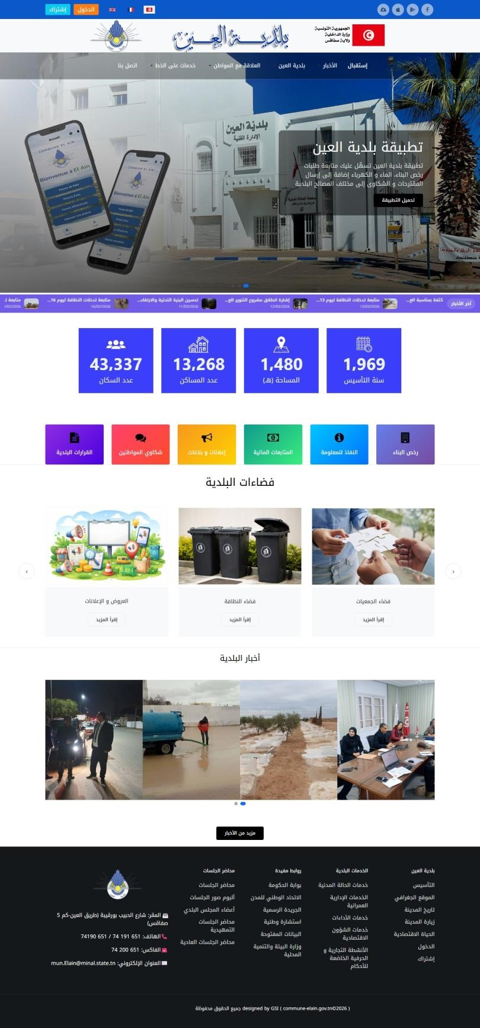
Figure 3.1 : Page d'accueil du portail https://elain.site/
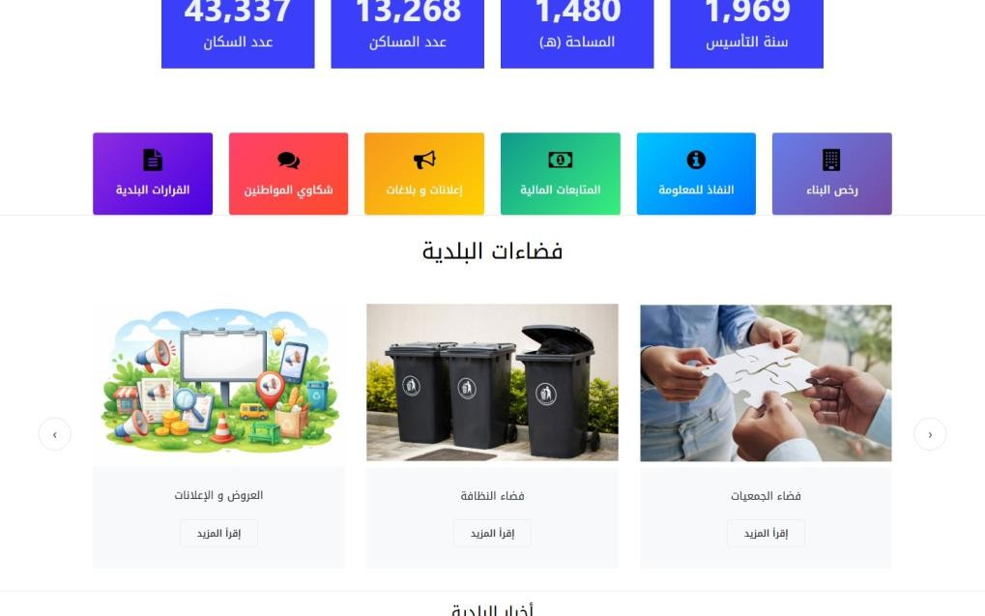
Figure 3.2 : Rubrique « Espaces » du site web
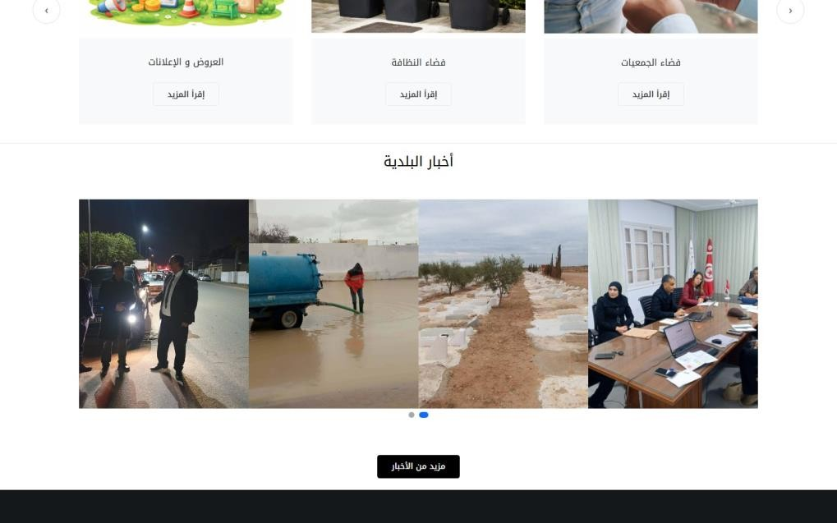

Figure 3.3 : Section des actualités municipales
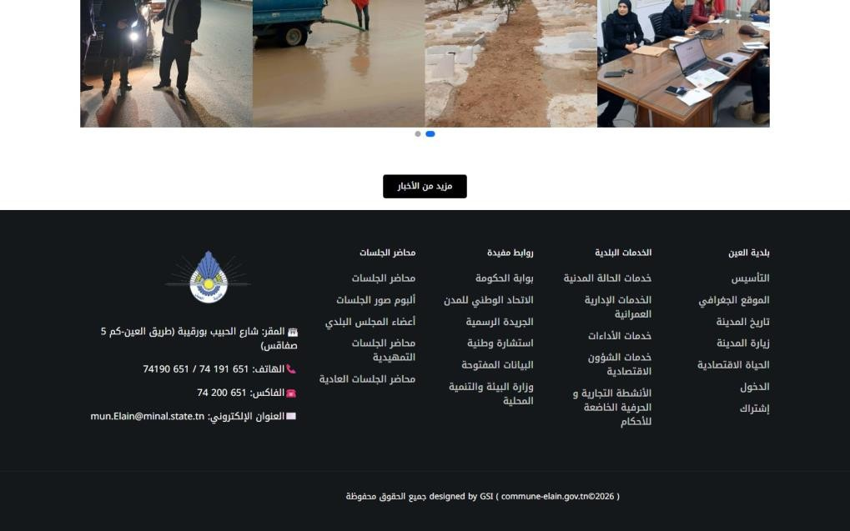
Figure 3.4 : Informations de contact sur le portail

2.1.2. Application mobile e-services
L'application cross-platform propose une navigation fluide entre l'accueil personnalisé, les formulaires de recherche de permis (bâtir, eau, électricité), et le module de signalement de réclamations géolocalisées.
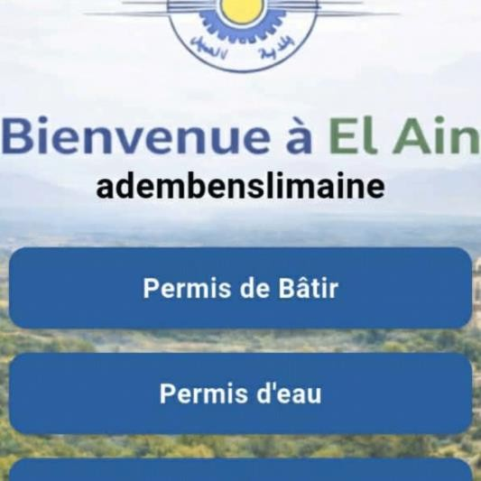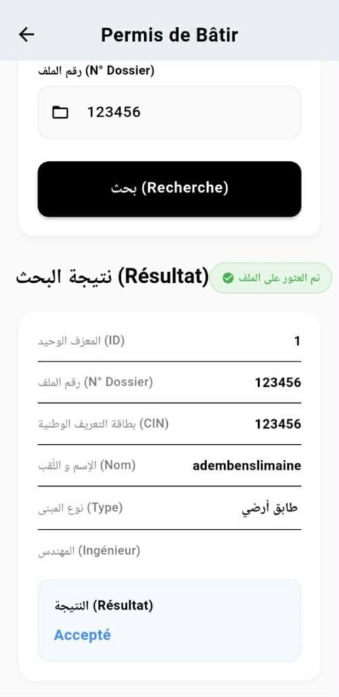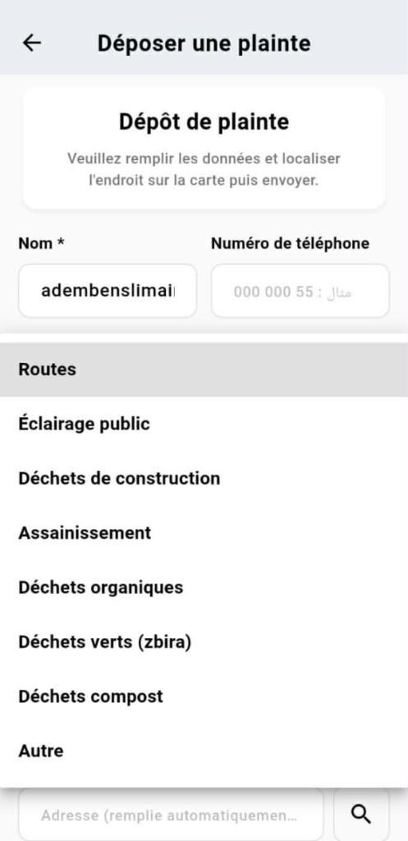
Figure 3.5 : Écran d'accueil mobile, résultat de recherche permis et choix des catégories de réclamations
Le tableau 3.1 résume l'ensemble des fonctionnalités livrées et testées avec succès lors de la recette finale de mai 2026 :
Tableau 3.1 : Synthèse des livrables de la plateforme e-Services
ID | Livrable | Statut | Observations
F01 | Choix de langue | Opérationnel | Commutation dynamique Arabe/Français (Mobile).
F02 | Authentification | Opérationnel | Login, inscription, réinitialisation de mot de passe (Mobile).
F03 | Accueil personnalisé | Opérationnel | Menu ergonomique d'accès aux 4 e-services principaux.
F04 | Permis de Bâtir | Opérationnel | Recherche et retour détaillé de l'avis de commission.
F05 | Permis d'Eau | Opérationnel | Suivi de statut (raccordement SONEDE) par CIN et numéro.
F06 | Permis d'Électricité | Opérationnel | Suivi de statut (raccordement STEG) par CIN et numéro.
F07 | Réclamation citoyenne | Opérationnel | Formulaire avec géolocalisation GPS et téléversement.
F08 | Centre d'alertes | Opérationnel | Liste chronologique locale des notifications push reçues.
F09 | Gestion du Profil | Opérationnel | Modification sécurisée des coordonnées et mot de passe.
F10 | Portail Joomla | Opérationnel | Site d'information institutionnel accessible en ligne.

2.2. Gestion des versions et intégration continue
La gestion du code source a été assurée par Git, hébergé sur un dépôt GitLab privé. Le modèle de branches adopté suit la convention GitFlow simplifiée :
- Main : branche principale contenant uniquement les versions stables et validées.
- Develop : branche d'intégration continue où les fonctionnalités validées sont fusionnées.
- Feature/* : une branche par User Story (ex. feature/us03-reclamation). Toute fusion nécessite la validation des tests d'intégration Postman correspondants.
Les conventions de commit suivent le format Conventional Commits : type(scope): description (ex. feat(auth) : ajouter la persistance JWT). Cette rigueur a permis de produire un historique de commit exploitable et de tracer chaque modification vers sa User Story d'origine.
En l'absence d'un pipeline CI/CD complet sur l'hébergement mutualisé, un script de déploiement manuel a été mis en place : après validation sur la branche develop, une procédure documentée assure la mise en production sur le serveur Apache via FTP sécurisé (SFTP).

2.3 Revues de code et bonnes pratiques
Bien que ce projet ait été réalisé de manière individuelle, des pratiques formelles de qualité de code ont été appliquées de manière rigoureuse :
- Analyse statique du code Flutter par le linter Dart officiel (dart analyze), aucun avertissement toléré avant fusion sur develop.
- Revues de code auto-dirigées : avant toute fusion sur la branche principale, le développeur réalise une revue systématique en simulant le rôle d'un pair examinateur, en vérifiant la lisibilité, le respect des conventions de nommage, et l'absence de code mort.
- Règles de codage PHP : interdiction des requêtes SQL concaténées directement (toutes les requêtes passent par PDO avec paramètres liés), validation des entrées sur tous les endpoints REST.
- Documentation inline : les fonctions clés sont documentées avec des blocs PHPDoc (PHP) et des commentaires DartDoc (Flutter), facilitant la maintenabilité future.
Ces pratiques ont permis de réduire le nombre de bugs détectés lors de la phase de tests, notamment en éliminant les risques d'injection SQL dès la phase de développement.

3. Phase de tests et validation

3.1. Types de tests effectués (unitaires, intégration, acceptation)
Pour garantir la robustesse de l'écosystème, trois types de tests ont été menés :
- Tests unitaires : validation des fonctions utilitaires (validation du format du CIN à 8 chiffres, format d'adresse email valide, calcul de taux de compression d'images).
- Tests d'intégration : validation de la chaîne réseau complète via Postman. Des jeux de données réels et fictifs ont été injectés pour vérifier le comportement des points de terminaison de l'API REST.
- Tests d'acceptation (recette fonctionnelle) : validation des scénarios nominaux et limites par des usagers cibles représentatifs de la population de la commune.

3.2. Automatisation des tests
L'automatisation des tests a été mise en œuvre à deux niveaux :
- Automatisation des tests d'API via Postman Collections Runner : un ensemble de 20 requêtes Postman couvrant tous les endpoints REST a été configuré avec des scripts de pré-requête et de post-requête (assertions JavaScript) permettant de valider automatiquement les codes de statut HTTP, les structures JSON de réponse et les tokens JWT.
- Tests automatisés Flutter : le framework de test intégré à Flutter (flutter_test) a permis d'écrire des tests unitaires pour les fonctions utilitaires (formatage CIN, validation email) et des widget tests pour vérifier le rendu des composants principaux (PermisResultCard, ReclamationForm).
Ces suites de tests automatisés ont été exécutées à chaque fusion sur la branche develop, garantissant une régression nulle sur les fonctionnalités critiques.

3.3. Correction des bugs et validation finale
La phase de correction des bugs a suivi un processus structuré en trois étapes :
(1) Identification du bug via les logs serveur Apache ou les crashlytics Firebase,
(2) Reproduction systématique du bug dans un environnement de test isolé,
(3) Correction et validation par réexécution de la suite de tests automatisés.
Les quatre défis techniques majeurs rencontrés et résolus sont :
- Défi 1 — Erreur CORS et résolution d'adresse sur l'émulateur Android : l'émulateur Android dispose de son propre réseau virtuel. La base URL du client HTTP Flutter a été reconfigurée vers l'adresse http://10.0.2.2/ (adresse de la machine hôte vue depuis l'émulateur), et les en-têtes CORS ont été configurés côté PHP pour autoriser les requêtes inter-origines.
- Défi 2 — Optimisation du téléversement et compression d'images : le téléversement direct de photos haute résolution (5 à 12 Mo) provoquait des erreurs HTTP 413 et des dépassements de délai PHP. L'intégration du package flutter_image_compress a permis de réduire la taille des fichiers à moins de 450 Ko tout en préservant une lisibilité optimale.
- Défi 3 — Cycle d'autorisations dynamiques sous Android 13+ : Android 13 (API 33) a introduit des permissions granulaires pour la vie privée. Le package permission_handler a été intégré pour créer une cinématique d'octroi dynamique avec dialogue bilingue explicatif.
- Défi 4 — Optimisation d'indexation sur la recherche de permis : un index composite a été créé sur les colonnes (cin, numpermi), faisant basculer la complexité algorithmique de O(N) à O(log N) et réduisant le temps de réponse de 800 ms à moins de 6 ms.
La matrice de traçabilité des exigences et tests est présentée au tableau 3.2 :
Tableau 3.2 : Matrice de traçabilité exigences / tests
Exigence | Description du Besoin | Réf. Test | Résultat de la Recette
RF01 | Authentification citoyenne | TC-Auth-01, TC-Auth-02 | Conforme (JWT stocké localement ; échec si mot de passe erroné).
RF02 | Suivi des Permis (Bâtir, etc.) | TC-Permis-01, TC-Permis-02 | Conforme (affichage statut si couple CIN/numéro correct ; message bilingue 404).
RF03 | Réclamation géolocalisée | TC-Reclam-01, TC-Reclam-02 | Conforme (dépôt avec photo et coordonnées ; interception si GPS désactivé).
RF04 | Notifications Push | TC-Push-01 | Conforme (alerte reçue en tâche de fond via FCM).
RF05 | Gestion de Profil | TC-Profil-01 | Conforme (modification persistée en base de données).
RF06 | Support Bilingue | TC-Lang-01 | Conforme (bascule instantanée RTL/LTR).

4. Bilan du projet et évaluation du Framework Kanban

4.1 Analyse des problèmes et adaptations du workflow
L'application pratique de la méthode Kanban a nécessité plusieurs adaptations du workflow initial :
- Découpage des User Stories trop volumineux : US03 (réclamation géolocalisée, 8 story points) a dû être découpée en trois sous-tâches (géolocalisation, upload photo, intégration API) pour respecter la WIP Limit et maintenir un flux de livraison régulier.
- Ajout d'une colonne « Bloqué » : face à la dépendance entre US04 (notifications) et l'obtention des clés Firebase, une colonne temporaire « Bloqué » a été ajoutée au tableau pour matérialiser les tâches en attente de ressources externes, évitant de les comptabiliser dans la WIP Limit.
- Réévaluation des story points : après la première semaine, l'évaluation de l'effort de la configuration CORS (initialement 2 points) a été révisée à 5 points, reflétant la complexité réelle de la résolution multicouche (émulateur + PHP + JWT).

4.2. Difficultés rencontrées (retards, blocages)
Plusieurs difficultés ont impacté le déroulement du projet :
- Incohérences de format dans les données d'urbanisme : les fichiers d'origine fournis par les services techniques présentaient des formats hétérogènes (certains champs CIN avec espaces, d'autres sans), nécessitant une phase de nettoyage et normalisation des données avant l'import en base.
- Retard de 3 jours sur US03 : la résolution du défi des permissions Android 13+ (Défi 3) a pris plus de temps que prévu, entraînant un retard sur l'intégration des notifications (US04).
- Discipline de mise à jour des tickets : la mise à jour quotidienne des cartes Kanban sur Trello a représenté une charge non négligeable, estimée à environ 20 minutes par jour, difficile à maintenir lors des phases de développement intensif.
- Indicateurs Kanban mesurés sur la durée du projet : 26 User Stories et sous-tâches créées au total, 24 terminées (taux de complétion : 92 %), 2 reportées aux perspectives. Cycle time moyen par carte : 3,2 jours. WIP Limit respectée dans 95 % des sessions de travail.

4.3. Retour d'expérience sur l'efficacité de la méthode
- Respect de la WIP Limit : limiter la colonne « En cours » à deux tâches a empêché de se disperser et a forcé la finalisation des blocs complexes (compression d'images, index composite MySQL) avant d'engager d'autres développements.
- Précision des Story Points : l'évaluation de l'effort par l'échelle de Fibonacci s'est avérée fiable pour comparer les tâches complexes (signalement GPS = 8 points) par rapport aux tâches simples (choix de langue = 2 points).
- Limites identifiées : la méthode Kanban, centrée sur le flux continu, est moins adaptée pour planifier les livrables à date fixe (soutenance). Une hybridation avec des jalons Scrum aurait permis une meilleure visibilité sur les délais de livraison finaux.

5. Conclusion
Ce chapitre a permis de détailler l'implémentation de notre écosystème e-services, depuis la gestion des versions Git jusqu'à la validation complète par les tests automatisés. Nous avons mis en relief la résolution de problématiques d'ingénierie concrètes, telles que les blocages CORS, l'optimisation des requêtes par indexation, et la compression mobile de données. La phase de tests validée par la matrice de traçabilité confirme la conformité complète de la solution développée avec les objectifs posés au chapitre 1.
Le bilan Kanban, enrichi de données chiffrées, atteste de l'efficacité de la méthode adoptée dans un contexte de développement individuel.

Conclusion générale
Ce projet de fin d'études portait sur la conception et le développement d'un portail web institutionnel et d'une application mobile e-services pour la municipalité d'El Ain. L'objectif était de proposer aux citoyens un accès numérique simple et fiable à leurs démarches administratives : recherche de permis, dépôt de réclamations géolocalisées, et réception de notifications de suivi.

Récapitulatif de la démarche
Le travail s'est organisé en trois étapes principales :
- Analyse et spécification : nous avons étudié le contexte de la commune et les besoins des citoyens en identifiant les lacunes du système existant. Cette étape nous a permis de définir les exigences fonctionnelles et non fonctionnelles du projet.
- Conception : nous avons modélisé le système à l'aide des diagrammes UML et conçu le schéma de la base de données MySQL. Le flux d'authentification par JWT a été planifié dès cette phase pour garantir la sécurité des échanges. Les choix technologiques ont été justifiés par comparaison des alternatives.
- Développement et tests : l'application mobile a été développée avec Flutter, reliée à un backend PHP/Joomla via une API REST. Nous avons utilisé Postman pour tester les endpoints de manière automatisée, et effectué une recette fonctionnelle documentée par une matrice de traçabilité.

Résultats obtenus
Les fonctionnalités principales ont été développées et validées :
- Authentification sécurisée par jeton JWT avec persistance de session.
- Recherche de permis de bâtir, d'eau et d'électricité par CIN et numéro de dossier.
- Dépôt de réclamations avec localisation GPS et photo compressée.
- Notifications push en temps réel via Firebase Cloud Messaging.
- Bilinguisme Arabe/Français avec commutation instantanée de l'interface.

Problèmes rencontrés
- Erreur CORS sur l'émulateur Android : les requêtes vers localhost échouaient sur l'émulateur. La solution a consisté à remplacer l'adresse par 10.0.2.2 et à configurer les en-têtes CORS côté serveur PHP.
- Téléversement de photos volumineuses : les images haute résolution dépassaient les limites du serveur. L'intégration du package flutter_image_compress a permis de réduire la taille des fichiers sans perte visible de lisibilité.
- Permissions Android 13+ : les permissions d'accès à la galerie ont évolué. Le code a été mis à jour pour utiliser les nouvelles permissions granulaires (READ_MEDIA_IMAGES) et gérer les refus sans plantage.
- Performances de la base de données : l'ajout d'un index composite sur les colonnes (cin, numpermi) a réduit le temps de réponse de façon significative (de 800 ms à moins de 6 ms).

Apports du projet
Ce projet nous a permis d'acquérir et de consolider plusieurs compétences pratiques et théoriques :
- Développement d'applications mobiles cross-platform avec Flutter et Dart.
- Création d'une API REST en PHP avec sécurisation par JWT et BCrypt.
- Utilisation de Firebase pour les notifications push (FCM).
- Modélisation UML et conception de bases de données relationnelles.
- Gestion de projet avec la méthode Kanban, enrichie par l'expérience de la mise en œuvre réelle.

Perspectives d'approfondissement
- Mode hors ligne : utiliser une base de données locale (Hive ou SQLite) pour stocker les formulaires en attente de connexion.
- Paiement électronique : intégrer une passerelle de paiement pour le règlement des taxes et redevances directement depuis l'application.
- Tableau de bord analytique : offrir aux agents municipaux des statistiques sur les réclamations (volume, zones géographiques, délais de résolution).
- Chatbot citoyen : intégrer un assistant automatisé pour répondre aux questions fréquentes sans intervention humaine.
- Notifications avancées : permettre à l'usager de définir ses préférences de notification (types d'alertes, canaux, fréquence).

En conclusion, ce projet nous a permis de mettre en pratique les acquis de notre formation dans un contexte réel, au service d'une collectivité locale. L'expérience a été enrichissante sur les plans technique et organisationnel, et nous a préparés aux défis du monde professionnel.

Bibliographie

[1] BECK, Kent, et al., 2001. Manifesto for Agile Software Development. Agile Alliance.

[2] FOWLER, Martin, 2003. UML Distilled : A Brief Guide to the Standard Object Modeling Language, 3e éd. Boston, Addison-Wesley Professional. ISBN 978-0321193681.

[3] JONES, Michael ; BRADLEY, John ; SAKIMURA, Nat, 2015. JSON Web Token (JWT). RFC 7519. Internet Engineering Task Force (IETF).

[4] LARMAN, Craig, 2004. Applying UML and Patterns : An Introduction to Object-Oriented Analysis and Design and Iterative Development, 3e éd. New Jersey, Prentice Hall. ISBN 978-0131489066.

[5] MINISTÈRE DES TECHNOLOGIES DE LA COMMUNICATION ET DE LA TRANSFORMATION NUMÉRIQUE, 2023. Stratégie nationale de transformation numérique — Tunisie. Tunis, Ministère des Technologies de la Communication.

[6] PROVOS, Niels ; MAZIÈRES, David, 1999. A Future-Adaptable Password Scheme. In : Proceedings of the 1999 USENIX Annual Technical Conference, p. 307-315.

[7] ANDERSON, David J., 2010. Kanban : Successful Evolutionary Change for Your Technology Business. Sequim, Blue Hole Press. ISBN 978-0984521401.

[8] BOOCH, Grady ; RUMBAUGH, James ; JACOBSON, Ivar, 2005. The Unified Modeling Language User Guide, 2e éd. Boston, Addison-Wesley Professional. ISBN 978-0321267979.

[9] MARTIN, Robert C., 2008. Clean Code : A Handbook of Agile Software Craftsmanship. Boston, Prentice Hall. ISBN 978-0132350884.

[10] PRESSMAN, Roger S. ; MAXIM, Bruce R., 2014. Software Engineering : A Practitioner's Approach, 8e éd. New York, McGraw-Hill Education. ISBN 978-0078022128.

[11] SILBERSCHATZ, Abraham ; KORTH, Henry F. ; SUDARSHAN, S., 2019. Database System Concepts, 7e éd. New York, McGraw-Hill Education. ISBN 978-0078022159.

[12] BASTIEN, Christian ; SCAPIN, Dominique, 1993. Ergonomic Criteria for the Evaluation of Human-Computer Interfaces. Rapport technique n° 156. Rocquencourt, INRIA.

[13] TUNISIE. Décret n° 131 du 19 avril 1969 portant création de la commune d'El Ain. Journal Officiel de la République Tunisienne (JORT). Tunis, Imprimerie Officielle.

Webographie

[14] https://www.atlassian.com/agile/kanban: Kanban — Guide pratique de la méthode Agile. DV : mai 2026.

[15] https://elain.site/ : Site officiel de la Commune El Ain — Municipalité d'El Ain. DV : mai 2026.

[16] https://firebase.google.com/docs/cloud-messaging : Firebase Cloud Messaging (FCM) — Documentation officielle Google LLC. DV : mai 2026.

[17] https://docs.flutter.dev/ : Flutter — Documentation officielle du SDK (Google LLC). DV : mai 2026.

[18] https://docs.joomla.org/ : Joomla! — Documentation officielle (Open Source Matters, Inc.). DV : mai 2026.

[19] https://owasp.org/www-project-top-ten/ : OWASP Top 10:2021 — Les risques de sécurité les plus critiques pour les applications web (OWASP Foundation). DV : mai 2026.

[20] https://dart.dev/guides : Dart — Documentation officielle du langage de programmation (Google LLC). DV : mai 2026.

[21] https://jwt.io/introduction : JWT — Introduction au standard JSON Web Token. DV : mai 2026.

[22] https://www.php.net/manual/fr/book.pdo.php : PHP Data Objects (PDO) — Documentation officielle (PHP Group). DV : mai 2026.

[23] https://dev.mysql.com/doc/ : MySQL 8.0 — Documentation officielle (Oracle Corporation). DV : mai 2026.

[24] https://material.io/design : Material Design — Directives officielles de conception d'interfaces mobiles (Google LLC). DV : mai 2026.

[25] https://developer.android.com/guide : Android Developers — Documentation officielle du SDK Android (Google LLC). DV : mai 2026.

[26] https://git-scm.com/doc : Git — Documentation officielle du système de contrôle de version. DV : mai 2026.

[27] https://httpd.apache.org/docs/ : Apache HTTP Server — Documentation officielle (Apache Software Foundation). DV : mai 2026.

[28] https://letsencrypt.org/docs/ : Let's Encrypt — Documentation officielle du certificat SSL/TLS (Internet Security Research Group). DV : mai 2026.

[29] https://www.postman.com/docs/ : Postman — Documentation officielle pour les tests d'API REST. DV : mai 2026.

Annexe A : Captures d'écran (Application Mobile)

Cette annexe regroupe les captures de l'application « Commune El Ain ». Chaque figure correspond au libellé affiché dans l'application. Les captures du flux nominal principal sont commentées dans le corps du chapitre 3 ; l'annexe présente les vues complémentaires et les états limites.

A.1 Sélection de la langue et connexion
L'écran de bienvenue est le premier point de contact avec l'usager. Le choix de la langue est persisté localement (SharedPreferences) afin de ne pas le redemander à chaque démarrage. L'écran de connexion implémente une validation de formulaire côté client avant tout envoi réseau.

Figure A.1 : Écran « Bienvenue » (choix Arabe / Français) et écran « Connexion » (identifiants)

A.2 Accueil et notifications
L'accueil est structuré en grille de tuiles (GridView Flutter) pour maximiser l'accessibilité sur tous les formats d'écran. Le centre de notifications liste chronologiquement les alertes FCM reçues, même si l'application était fermée lors de leur réception.
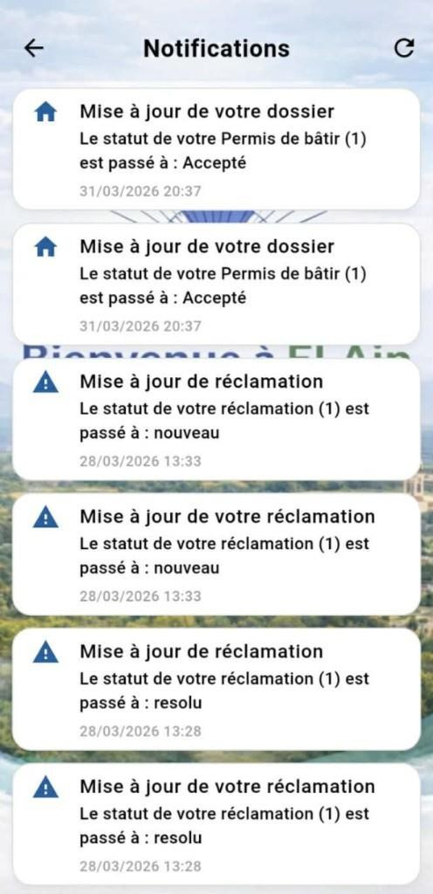
Figure A.2 : Écran d'accueil (menu des services) et centre de notifications push reçues

A.3 Modules de consultation des permis
Les trois modules de permis partagent la même architecture de composants Flutter et la même mécanique API. Le même widget PermisResultCard est instancié pour les trois modules, avec des paramètres de libellé différenciés, garantissant une cohérence visuelle stricte entre les services.

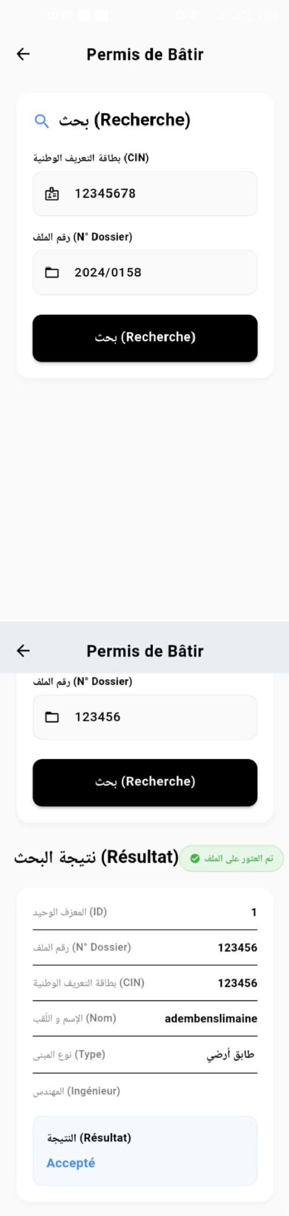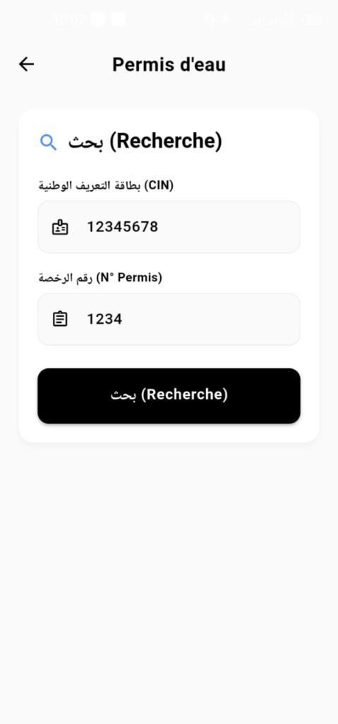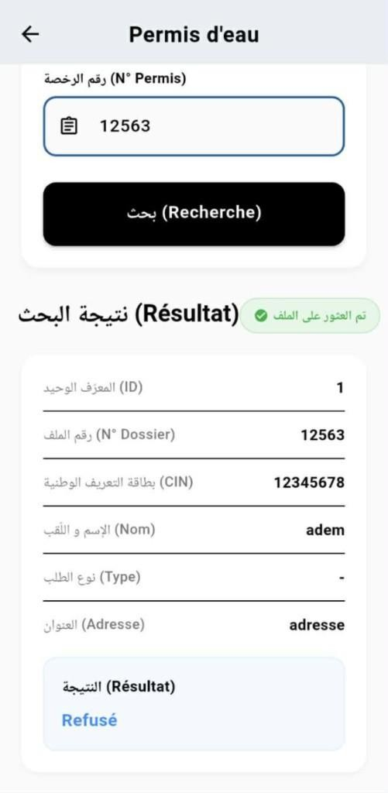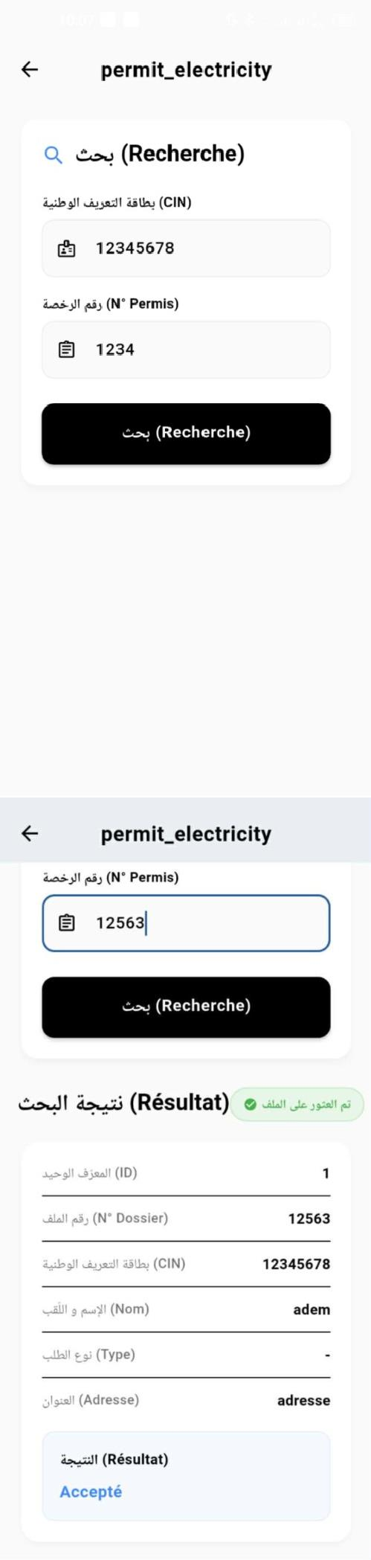
Figure A.3 : Modules de permis (de gauche à droite : Bâtir, Eau/SONEDE, Électricité/STEG). Ligne du haut : formulaire de recherche ; ligne du bas : fiche résultat avec statut et avis de commission

A.4 Dépôt de plainte géolocalisée
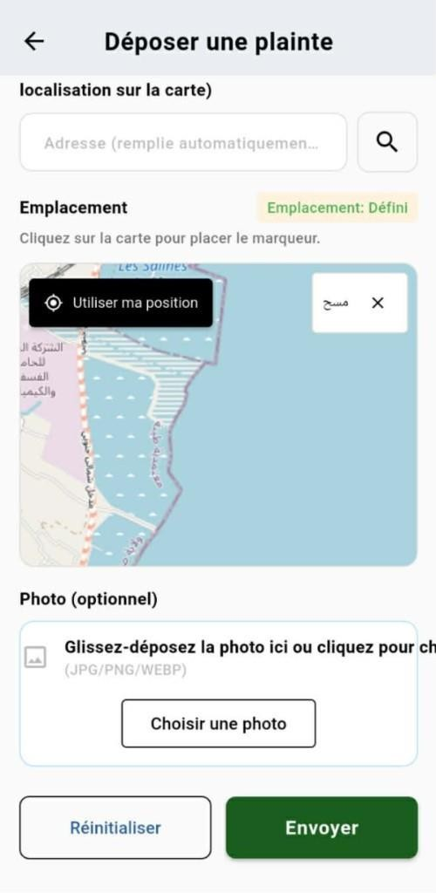
Figure A.4 : Dépôt de plainte — choix de la catégorie et localisation sur la carte (marqueur GPS déplaçable).
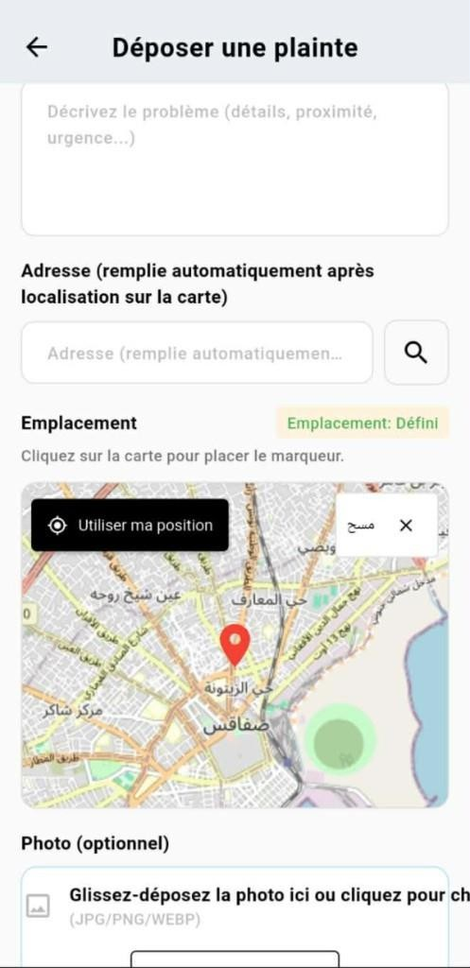
Figure A.5 : Formulaire de saisie — description du problème, coordonnées GPS renseignées automatiquement, photo optionnelle.

A.5 Profil utilisateur
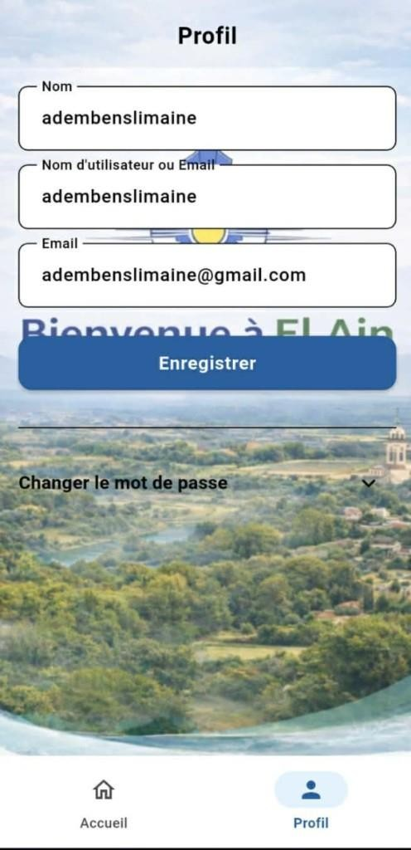
Figure A.6 : Écran « Profil » — modification des coordonnées personnelles et changement de mot de passe sécurisé

Annexe B : Site web institutionnel — Analyse ergonomique
Le portail https://elain.site/ a été présenté en détail au chapitre 3 (section 3.2.1, figures 3.1 à 3.4). La présente annexe fournit une analyse ergonomique synthétique de l'interface publique selon les critères Bastien & Scapin.

B.1 Grille d'évaluation ergonomique (critères Bastien & Scapin)
Tableau B.1 : Évaluation ergonomique du portail elain.site
Critère | Note /5 | Observation
Guidage | 4/5 | Menu de navigation clair, libellés explicites, fil d'Ariane présent sur les rubriques intérieures.
Charge de travail | 4/5 | Page d'accueil aérée ; les informations clés (contacts, actualités) sont accessibles en moins de 2 clics.
Contrôle explicite | 3/5 | Absence de barre de recherche globale ; l'usager ne peut pas filtrer les actualités par date ou catégorie.
Adaptabilité | 3/5 | Design responsive fonctionnel sur mobile, mais les tableaux de données géographiques ne s'adaptent pas totalement aux petits écrans.
Gestion des erreurs | 2/5 | Aucune page 404 personnalisée ; les formulaires de contact n'affichent pas de message de confirmation visible.
Homogénéité | 4/5 | Palette de couleurs cohérente (vert institutionnel), typographie uniforme sur l'ensemble des rubriques.

B.2 Points d'amélioration recommandés
- Moteur de recherche interne : Joomla intègre le composant Smart Search (com_finder) pour indexer les articles en temps réel et proposer une recherche plein texte.
- Page 404 personnalisée : la création d'un gabarit d'erreur renvoyant vers l'accueil améliore significativement la rétention des visiteurs.
- Intégration du SIG interactif : la carte des points d'intérêt gagnerait à être directement embarquée sur une page publique du site.

Annexe C : Captures d'écran (Espace d'administration)
Cette annexe regroupe les captures d'écran de l'espace d'administration (back-office Joomla) afin d'illustrer la gestion des données par les agents municipaux.

C.1 Gestion des Permis de Bâtir
Cette interface permet de visualiser le numéro de dossier, la CIN du demandeur, le nom, le type de bâtiment, l'adresse, l'avis de la commission municipal et la décision finale. Cet écran constitue la source de vérité pour le module de consultation de l'application mobile.
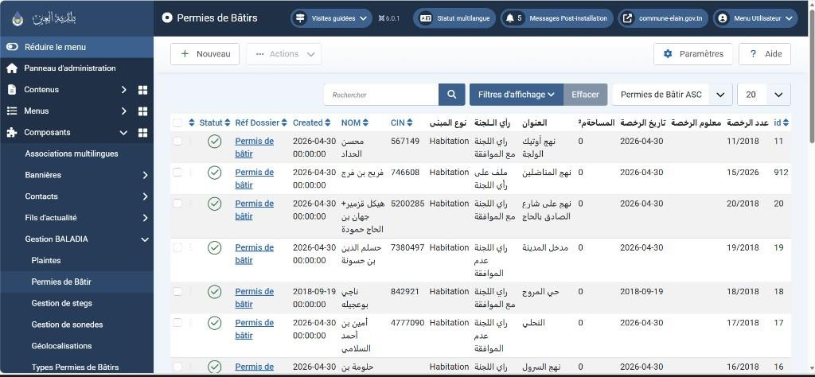
Figure C.1 : Interface de gestion des permis de bâtir dans le back-office Joomla

C.2 Gestion des Permis d'eau (Sonede)
Les administrateurs peuvent modifier le statut d'un dossier (Accepté, Refusé ou En cours). Les requêtes initiées par l'usager dans l'onglet « Permis d'eau » de l'application mobile pointent directement sur cette table.

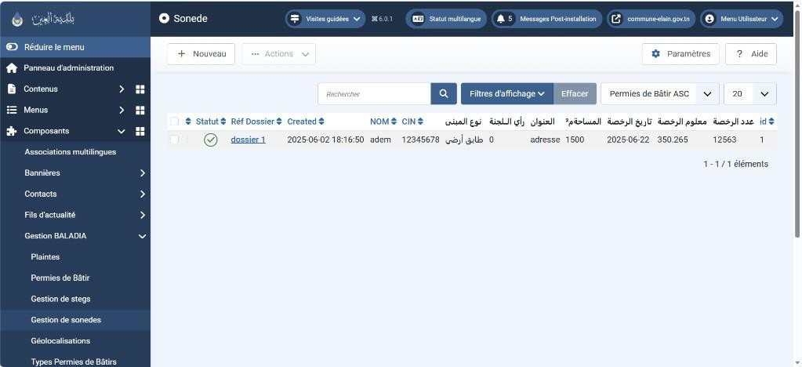
Figure C.2 : Interface de gestion des permis de raccordement d'eau (Sonede)

C.3 Gestion des Permis d'électricité (Steg)
Ce module alimente directement la recherche de permis d'électricité de l'application mobile, permettant aux citoyens de suivre le raccordement électrique de leur domicile.
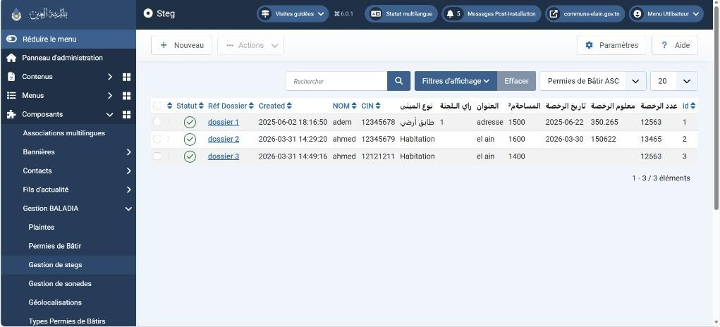
Figure C.3 : Interface de gestion des permis de raccordement électrique (Steg)

C.4 Gestion des Géolocalisations (SIG)
Chaque ligne répertorie un lieu (ex. Acteol, Bureau de Poste, Écoles, etc.) avec son titre, son adresse, sa catégorie et ses coordonnées géographiques. Ce module est lié au SIG intégré au site web institutionnel.
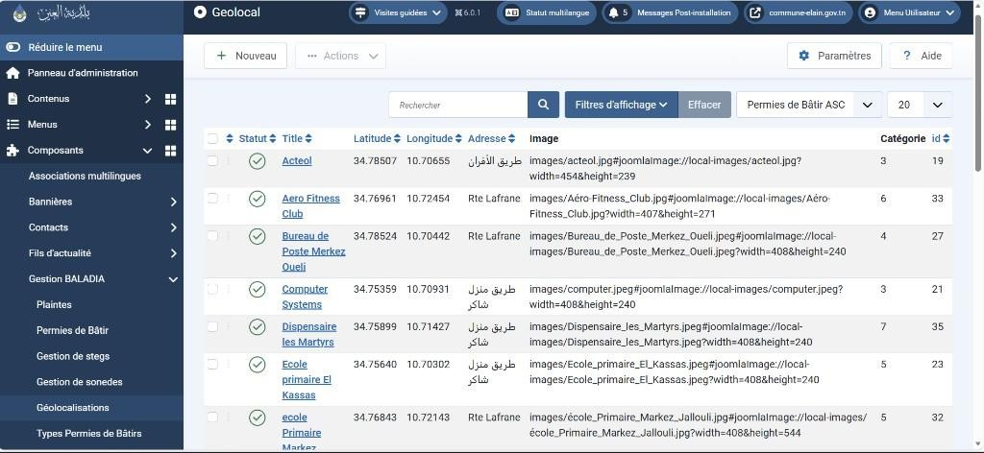
Figure C.4 : Interface de gestion des données géographiques (Géolocalisations)

Annexe D : Manuel utilisateur (extrait)
Ce manuel décrit les principales manipulations côté citoyen. Il peut être distribué par la municipalité sous forme de brochure ou de page d'aide en ligne.

D.1 Installation et premier lancement
- Télécharger l'application « Commune El Ain » depuis le magasin d'applications.
- Ouvrir l'application et choisir la langue (Arabe ou Français).
- Créer un compte ou se connecter avec ses identifiants.

D.2 Consulter un permis de bâtir
- Depuis l'accueil, appuyer sur « Permis de Bâtir ».
- Saisir le numéro de la carte d'identité nationale et le numéro de dossier.
- Appuyer sur le bouton « Recherche ».
- Lire le résultat affiché (Accepté, Refusé ou en cours de traitement).

D.3 Consulter un permis d'eau ou d'électricité
La procédure est analogue au permis de bâtir. Le numéro de permis affiché sur le document administratif doit être saisi exactement. En cas d'erreur, vérifier les chiffres et réessayer.

D.4 Déposer une plainte
- Appuyer sur « Déposer une plainte ».
- Renseigner le nom et le numéro de téléphone.
- Choisir la catégorie correspondant au problème constaté.
- Décrire le problème avec précision (lieu, urgence, détails visibles).
- Positionner le marqueur sur la carte ou utiliser « Utiliser ma position ».
- Ajouter éventuellement une photo (JPG, PNG ou WEBP).
- Appuyer sur « Envoyer » et attendre la confirmation.

D.5 Foire aux questions
- Je ne trouve pas mon dossier. Vérifier le numéro saisi et contacter le service municipal si le problème persiste.
- La carte ne se charge pas. Vérifier la connexion Internet et autoriser la localisation pour l'application.
- Je n'ai pas reçu de notification. Vérifier les paramètres de notification du téléphone et la connexion au compte.

Annexe E : Cahier de tests (extrait)

E.1 Tests fonctionnels détaillés

Tableau E.1 : Cahier de tests fonctionnels
ID | Scénario | Données | Résultat attendu
TC-01 | Connexion valide | Login/mot de passe corrects | Accès à l'accueil
TC-02 | Connexion invalide | Mot de passe erroné | Message d'erreur affiché
TC-03 | Création de compte | Formulaire complet et valide | Compte créé avec succès
TC-04 | Recherche permis bâtir OK | CIN + n° dossier valides | Fiche dossier affichée
TC-05 | Recherche permis bâtir KO | Numéro inexistant | Message dossier introuvable
TC-06 | Recherche permis eau OK | Numéro de permis valide | Statut affiché
TC-07 | Recherche permis électricité OK | Numéro de permis valide | Statut Accepté/Refusé affiché
TC-08 | Plainte sans photo | Champs obligatoires remplis | Confirmation d'enregistrement
TC-09 | Plainte avec photo | JPG sous la limite de taille | Upload réussi
TC-10 | GPS activé | Bouton « Utiliser ma position » | Coordonnées renseignées
TC-11 | GPS refusé | Permission refusée | Message d'aide bilingue affiché
TC-12 | Notification reçue | Changement de statut côté admin | Entrée dans la liste des alertes
TC-13 | Changement langue FR | Bouton Français | Libellés en français
TC-14 | Changement langue AR | Bouton Arabe | Libellés en arabe (RTL)
TC-15 | Mise à jour du profil | Nouvel email valide | Données sauvegardées en base
TC-16 | Mot de passe oublié | Email enregistré | Procédure de réinitialisation déclenchée
TC-17 | Déconnexion | Action utilisateur | Retour à l'écran de connexion
TC-18 | Site : accueil | Navigation navigateur | Page elain.site accessible
TC-19 | Site : actualités | Scroll section actualités | Articles visibles
TC-20 | API indisponible | Serveur arrêté | Message réseau côté mobile affiché

E.2 Tests non fonctionnels

Performance : Mesures réalisées sur un échantillon de dix recherches de permis : temps moyen inférieur à deux secondes en réseau 4G stable, conformément à l'exigence RNF Performance.

Sécurité : Vérification du forçage HTTPS, absence de mots de passe en clair dans les logs, et validation des entrées sur les endpoints sensibles.

Compatibilité : Tests effectués sur Android 11, Android 13 et un appareil iOS 15 pour valider l'affichage des cartes, des formulaires et des notifications.

Développement du portail web officiel et des applications numériques de la municipalité d'El Ain
Résumé
Ce mémoire présente la réalisation d'une plateforme numérique pour la municipalité d'El Ain, composée d'un site web institutionnel (Joomla) et d'une application mobile de services (Flutter). La solution développée permet de consulter les informations publiques, de suivre en temps réel l'état des permis (bâtir, eau, électricité) et de déposer des plaintes géolocalisées avec photos. Elle intègre un système de notifications push (FCM) et un espace profil. Les résultats démontrent une modernisation significative de l'accès aux services municipaux et une meilleure traçabilité des demandes.
Mots-clés : municipalité, e-services, suivi de permis, gestion des plaintes, application mobile, transformation numérique.
Abstract
This thesis presents the development of a digital platform for the El Ain Municipality, consisting of an institutional website (Joomla) and a mobile services application (Flutter). The solution allows users to consult public information, track the status of permits (building, water, electricity) in real-time, and submit geolocated complaints with photo attachments. It also integrates a push notification system (FCM) and a profile management module. The results demonstrate a significant modernization of access to municipal services and improved traceability of requests.
Key-words : municipality, e-services, permit tracking, complaint management, mobile application, digital transformation.
ملخص
يتمثل هذا المشروع في تطوير تطبيق جوّال وموقع ويب رسمي يهدفان إلى دعم التحول الرقمي للبلدية وتسهيل الخدمات المقدمة للمواطنين. تتيح هذه المنصة الرقمية للمستخدمين الاطلاع على المعلومات العامة، تقديم الشكاوى والتصاريح، ومتابعة مطالبهم بشكل إلكتروني وشفاف. كما يوفر التطبيق إمكانية إرفاق الشكاوى بالموقع الجغرافي المحدد والصور، ويتضمن فضاءً شخصياً لتحديث البيانات واستقبال الإشعارات.
الكلمات المفتاحية : خدمات بلدية، تطبيق جوال، إدارة التصاريح، إدارة الشكاوى، المتابعة الإلكترونية، التحول الرقمي.

